# Ukládání objednávek

## Popis

Přihlášený uživatel uloží nějaké zboží do koše. Ukončí nákup a zobrazí si košík. Tlačítkem Uložit objednávku uloží obsah koše do databáze.

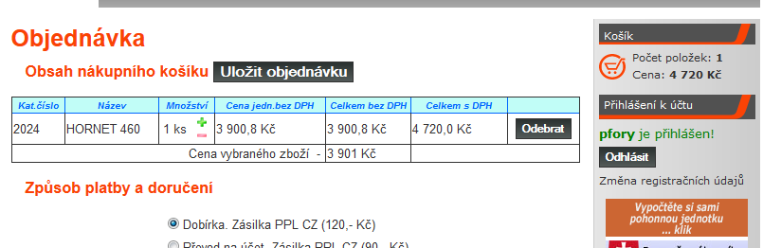

Obrázek - uložení objednávku

Při další návštěvě eshopu může uživatel buď jít rovnou ke košíku a volbou Načíst objednávku načíst dříve uložené položky, nebo napřed naplnit další zboží do koše a pak teprve použít volbu Načíst objednávku.

V případě, že je před použitím volby Načíst objednávku v koši nějaké zboží, přidá se k tomuto zboží obsah uložené objednávky.

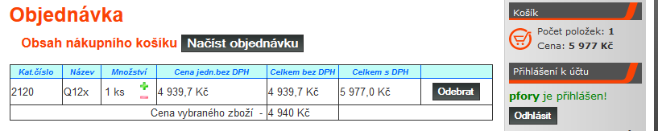

Obrázek - stav před načtením

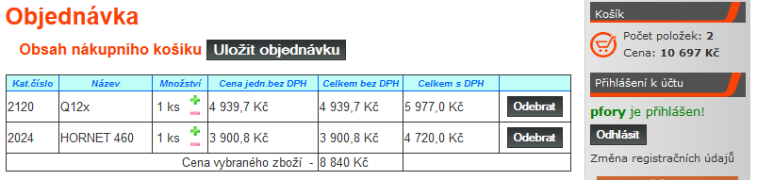

Obrázek - stav po načtení